МИНОБРНАУКИ РОССИИ

ФЕДЕРАЛЬНОЕ ГОСУДАРСТВЕННОЕ БЮДЖЕТНОЕ ОБРАЗОВАТЕЛЬНОЕ

УЧРЕЖДЕНИЕ ВЫСШЕГО ОБРАЗОВАНИЯ

«ВОРОНЕЖСКИЙ ГОСУДАРСТВЕННЫЙ УНИВЕРСИТЕТ»

(ФГБОУ ВО «ВГУ»)

Факультет Компьютерных наук

Кафедра программирования и информационных технологий

Техническое задание

на разработку мобильного приложения

«Юридический помощник для генерации шаблонов документов и онлайн-консультаций «Lawly»»

Исполнители

______________ Г.А. Григорян

______________ И.С. Лесных

______________ Д. В. Подповетный

______________ А.А. Шаталова

______________ Е. Р. Пауликайте

Заказчик

______________ В.С. Тарасов

Воронеж 2025**СОДЕРЖАНИЕ**

ИСПОЛЬЗУЕМЫЕ ТЕРМИНЫ 6

1 Общие положения 8

1.1 Название приложения 8

1.2 Наименование разработчика и заказчика и их реквизиты 8

1.3 Перечень документов, на основании которых создаётся приложение 8

1.4 Плановые сроки начала и окончания работ по созданию АС 8

1.5 Порядок оформления и предъявления заказчику результатов работ по созданию мобильного приложения 9

2 Цели и назначение создания автоматизированной системы 11

2.1 Цели создания АС 11

2.2 Назначение АС 11

3 Требования к мобильному приложению и программному обеспечению 12

3.1 Требования к программному обеспечению мобильного приложения 12

3.2 Структура мобильного приложения 14

3.2.1 Компоненты системы 14

3.2.2 Взаимодействие компонентов 16

3.2.3 Технологические особенности 17

3.2.4 Push-уведомления 18

3.3 Требования к безопасности 18

3.4 Группы пользователей 18

3.5 Требования к квалификации персонала, обслуживающего приложение 19

3.6 Языковые требования мобильного приложения 19

3.7 Требования к производительности 19

3.8 Технические риски 19

4 Дизайн мобильного приложения 21

5 Навигация по приложению 22

6 Описание экранов мобильного приложения 23

6.1 Общие экраны для всех пользователей приложения 23

6.1.1 Загрузочный экран 23

6.1.2 Приветственные экраны 23

6.1.3 Главный экран 23

6.1.4 Экран входа 24

6.1.5 Экран регистрации 24

6.2 Общие экраны для зарегистрированных пользователей 24

6.2.1 Экран профиля пользователя 25

6.2.2 Экран чата с ИИ-консультантом 25

6.2.3 Экран чата с юристом 26

6.2.4 Экран документы 26

6.2.5 Экран шаблоны 27

6.2.6 Экран добавления шаблона 27

Имеются следующие элементы экрана: 27

6.3 Общие экраны для юристов 28

6.3.1 Главный экран 28

7 Функциональность приложения 29

7.1 Функциональные возможности всех пользователей 29

7.1.1 Регистрация пользователя 29

7.1.2 Вход пользователя 29

7.1.3 Поиск шаблона документа по названию 30

7.1.4 Просмотр шаблона документа 30

7.2 Функциональные возможности авторизованных пользователей 30

7.2.1 Редактирование профиля 30

7.2.2 Управление подпиской 31

7.2.3 Добавление документов 31

7.2.4 Добавление данных в готовый шаблон документа 32

7.2.5 Создание нового шаблона документа 32

ПРИЛОЖЕНИЕ А 33

ПРИЛОЖЕНИЕ Б 34

ПРИЛОЖЕНИЕ В 35

ПРИЛОЖЕНИЕ Г 37

ПРИЛОЖЕНИЕ Д 38

ПРИЛОЖЕНИЕ Е 39

ПРИЛОЖЕНИЕ Ж 41

ПРИЛОЖЕНИЕ З 43

ИСПОЛЬЗУЕМЫЕ ТЕРМИНЫ

**Мобильное приложение** – Программное изделие, разновидность прикладного [программного обеспечения](https://ru.wikipedia.org/wiki/%D0%9F%D1%80%D0%BE%D0%B3%D1%80%D0%B0%D0%BC%D0%BC%D0%BD%D0%BE%D0%B5_%D0%BE%D0%B1%D0%B5%D1%81%D0%BF%D0%B5%D1%87%D0%B5%D0%BD%D0%B8%D0%B5), предназначенная для работы на смартфонах, [планшетах](https://ru.wikipedia.org/wiki/%D0%9F%D0%BB%D0%B0%D0%BD%D1%88%D0%B5%D1%82%D0%BD%D1%8B%D0%B9_%D0%BA%D0%BE%D0%BC%D0%BF%D1%8C%D1%8E%D1%82%D0%B5%D1%80) и других мобильных (портативных, переносных, карманных) устройствах

**Frontend** – Презентационная часть информационной или программной системы, ее пользовательский интерфейс и связанные с ним компоненты

**Backend** – Логика работы сайта, внутренняя часть продукта, которая находится на сервере и скрыта от пользователя

**Клиент (клиентская сторона)** – Приложение, которое предоставляет пользователю возможность взаимодействовать со всей системой

**Сервер (серверная часть)** – Компьютер, обслуживающий другие устройства (клиентов) и предоставляющий им свои ресурсы для выполнения определенных задач

**Микросервис** – Веб-сервис, отвечающий за один элемент логики в определенной предметной области

**GitHub** – Веб-сервис для хостинга IT-проектов и их совместной разработки

**Jira** – Программное обеспечение для управления проектами и отслеживания задач, разработанное компанией Atlassian

**PostgreSQL** – Реляционная база данных с открытым кодом

**Фреймворк** – Программное обеспечение, облегчающее разработку и объединение разных компонентов большого программного проекта

**Flutter** – [Комплект средств разработки](https://ru.wikipedia.org/wiki/SDK) и [фреймворк](https://ru.wikipedia.org/wiki/%D0%A4%D1%80%D0%B5%D0%B9%D0%BC%D0%B2%D0%BE%D1%80%D0%BA) с [открытым исходным кодом](https://ru.wikipedia.org/wiki/%D0%9E%D1%82%D0%BA%D1%80%D1%8B%D1%82%D0%BE%D0%B5_%D0%BF%D1%80%D0%BE%D0%B3%D1%80%D0%B0%D0%BC%D0%BC%D0%BD%D0%BE%D0%B5_%D0%BE%D0%B1%D0%B5%D1%81%D0%BF%D0%B5%D1%87%D0%B5%D0%BD%D0%B8%D0%B5) для создания [мобильных приложений](https://ru.wikipedia.org/wiki/%D0%9C%D0%BE%D0%B1%D0%B8%D0%BB%D1%8C%D0%BD%D0%BE%D0%B5_%D0%BF%D1%80%D0%B8%D0%BB%D0%BE%D0%B6%D0%B5%D0%BD%D0%B8%D0%B5) под [Android](https://ru.wikipedia.org/wiki/Android) и [iOS](https://ru.wikipedia.org/wiki/IOS), [веб-приложений](https://ru.wikipedia.org/wiki/%D0%92%D0%B5%D0%B1-%D0%BF%D1%80%D0%B8%D0%BB%D0%BE%D0%B6%D0%B5%D0%BD%D0%B8%D0%B5), а также настольных приложений под [Windows](https://ru.wikipedia.org/wiki/Windows), [macOS](https://ru.wikipedia.org/wiki/MacOS) и [Linux](https://ru.wikipedia.org/wiki/Linux) с использованием языка программирования [Dart](https://ru.wikipedia.org/wiki/Dart)

**Python** – Высокоуровневый язык программирования общего назначения с динамической строгой типизацией и автоматическим управлением памятью

**Pytorch** – Фреймворк для глубокого обучения на языке программирования Python

**API** – Набор способов и правил, по которым различные программы общаются между собой и обмениваются данными

**Docker** – Программное обеспечение для автоматизации развёртывания и управления приложениями в средах с поддержкой контейнеризации, контейнеризатор приложений

**JSON Web Token** – Открытый стандарт для создания токенов доступа, основанный на формате JSON

1. Общие положения
   1. Название приложения

Полное наименование приложения: Юридический помощник для генерации шаблонов документов и онлайн-консультаций «Lawly».

Условное обозначение приложения: «Lawly».

* 1. Наименование разработчика и заказчика и их реквизиты

Заказчик: Старший Преподаватель Тарасов Вячеслав Сергеевич, Воронежский Государственный Университет, Факультет Компьютерных Наук, кафедра Программирования и Информационных Технологий.

Разработчик: «2» команда группы «1».

Состав команды разработчика:

* Григорян Гагик, СЕО, Backend разработчик, ML- инженер;
* Лесных Иван, СТО, Backend разработчик, ML- инженер;
* Подповетный Денис, Frontend разработчик, Тестировщик;
* Шаталова Ангелина, Дизайнер, Технический Писатель;
* Елона Пауликайте, Бизнес-аналитик.
  1. Перечень документов, на основании которых создаётся приложение

Приложение создаётся на основе:

* федерального закона «Об информации, информационных технологиях и о защите информации» от 27.07.2006 г. № 149-ФЗ;
* федерального закона "О персональных данных" от 27.07.2006 N 152-Ф3.
  1. Плановые сроки начала и окончания работ по созданию АС

Состав и содержание работ по созданию сайта включают в себя следующие этапы:

* сбор необходимой информации, постановка целей, задач системы, которые в будущем должны быть реализованы 20.02.25 – 27.02.25;
* анализ предметной области, анализ системы и построение структуры требований, ведущих к решению поставленных задач и целей 27.02.25 – 12.03.25;
* построение модели программы, описание спецификаций данных, определение связей между сущностями, разработка модели БД 12.03.25 – 25.03.25;
* построение рабочего проекта, состоящего из написания программного кода, отладки и корректировки кода программы 25.03.25 – 17.04.25;
* проведение тестирования и доработка информационного программного обеспечения 17.04.25 – 31.05.25.
  1. Порядок оформления и предъявления заказчику результатов работ по созданию мобильного приложения

Предварительные отчёты по работе будет проводиться во время рубежных аттестаций:

* 1 аттестация (конец марта 2025) – предоставлены ссылки на репозиторий проекта на GitHub, проект в таск-менеджере Jira, проект Miro с общей логикой системы, предоставлены промежуточные результаты по курсовому проекту и готовое техническое задание;
* 2 аттестация (конец апреля 2025) – написан программный код, реализующий большую часть описанной функциональности, реализована БД и взаимодействие сервера с ней, проведена отладка и доработка кода, проведено тестирование по работе системы;
* 3 аттестация (конец мая 2025) - предоставлен курсовой проект, выполнены завершающие работы по доработке приложения, предоставлена готовая система.

Результаты работы должны быть представлены в электронном виде в формате pdf и размещены на GitHub.

1. Цели и назначение создания автоматизированной системы
   1. Цели создания АС

Целями создания приложения являются:

* упрощение доступа к юридическим услугам;
* автоматизация создания документов.
  1. Назначение АС

Приложение позволяет решать следующие задачи:

1. Генерация и настройка шаблонов документов:

* быстрое создание юридически грамотных документов на основе готовых шаблонов;
* индивидуальная настройка шаблонов под нужды конкретного пользователя.

2. Хранение и управление документами:

* безопасное хранение всех созданных документов в личном кабинете;
* легкий доступ к ранее созданным файлам с возможностью их скачивания.

3. ИИ-консультации и консультации с юристами в платном тарифе:

* общение с ИИ-консультантом в режиме реального времени через встроенный чат;
* получение разъяснений по юридическим вопросам и помощь в оформлении документации.

4. Управление профилем и подписками:

* удобное управление персональными данными, подпиской и настройками безопасности.

1. Требования к мобильному приложению и программному обеспечению

Мобильное приложение должно обладать архитектурой, соответствующей смешанной модели клиент-серверного взаимодействия на основе REST API и обмена данными между сервером и микросервисом, использующим очередь сообщений. Приложение должно обеспечивать стабильную работу на устройствах с операционной системой Android версии 10 и выше, а также на iOS начиная с версии 16.

* 1. Требования к программному обеспечению мобильного приложения

Для реализации серверной части приложения будут использоваться следующие средства:

* FastAPI;

Современный фреймворк для создания API на Python, ориентированный на высокую производительность и простоту использования. Его выбор обоснован возможностью быстрого прототипирования и создания масштабируемых REST-сервисов с минимальными накладными затратами. Благодаря использованию аннотаций типов и интеграции со стандартными инструментами Python (такими как Pydantic и Starlette), FastAPI обеспечивает автоматическую генерацию OpenAPI-документации и повышенную надёжность кода. Он также отлично подходит для микросервисной архитектуры и систем, где важны скорость разработки и легковесность решения.

* СУБД PostgreSQL;

Данная СУБД является свободно распространяемой и предоставляет функционал аналогичный платным конкурентам. Также PostgreSQL имеет в своей функциональности расширение PostGIS, предоставляющее возможность индексации геометрических объектов, что является важным в рамках разрабатываемого приложения.

* SQLAlchemy;

SQLAlchemy используется в качестве ORM (Object-Relational Mapping) библиотеки для работы с базами данных в Python-приложениях. Она обеспечивает удобный и гибкий способ взаимодействия с реляционными базами данных, позволяя писать запросы на Python, не прибегая напрямую к SQL. Выбор SQLAlchemy обусловлен её мощным функционалом, поддержкой как декларативного, так и низкоуровневого подхода к работе с данными, а также возможностью легко переключаться между разными СУБД. Кроме того, SQLAlchemy хорошо интегрируется с FastAPI, обеспечивая удобную работу с транзакциями, миграциями (в связке с Alembic) и асинхронным доступом к данным.

* Docker;

Контейниризатор позволит быстрее и надежнее масштабировать приложения в рамках системы, упаковывая их в отдельные блоки.

Для реализации нейросетевого микросервиса будут использоваться следующие средства:

* язык программирования Python;

Простой и понятный синтаксис этого языка, а также наличие множества библиотек для машинного обучения и анализа данных делает его предпочтительным выбором для разработки и обучения модели нейронной сети.

* фреймворк Pytorch;

Был выбран благодаря простоте использования, а также возможности обучения моделей на различных устройствах, таких как CPU и GPU. PyTorch включает в себя готовые модели, что облегчает и ускоряет процесс создания и настройки сложных архитектур глубокого обучения.

В качестве очереди сообщений между нейросетевым микросервисом и сервером будет использовано следующее средство:

* NGINX;

NGINX выбран в качестве веб-сервера и обратного прокси-сервера благодаря своей высокой производительности, надёжности и возможности эффективно обрабатывать большое количество одновременных соединений. Он обеспечивает балансировку нагрузки, кэширование, управление доступом и маршрутизацию запросов между различными компонентами системы. Благодаря своей гибкости и простоте конфигурации, NGINX легко интегрируется с другими технологиями, такими как Spring Boot, FastAPI и Docker, обеспечивая стабильную и масштабируемую инфраструктуру.

Для реализации клиентской части приложения будут использоваться следующие средства:

* язык программирования Dart;
* фреймворк Flutter.

Данный стек технологий был выбран, так как Flutter имеет одинаковый пользовательский интерфейс и бизнес-логику для всех платформ, позволяет сократить время разработки кода, а также есть возможность использовать плагин от Google для получения координат GPS, обработки разрешений и др.

* 1. Структура мобильного приложения

Разработанное нами юридическое мобильное приложение построено на микросервисной архитектуре, состоящей из двух основных частей: клиентской (само мобильное приложение) и серверной, которая включает несколько специализированных сервисов.

Система обладает гибкой и масштабируемой архитектурой, способной эффективно решать широкий спектр юридических задач, обеспечивая удобство и надежность для конечных пользователей. Архитектура мобильного приложения представлена на схеме (См. ПРИЛОЖЕНИЕ А).

* + 1. Компоненты системы
* Клиентская часть;

Это мобильное приложение, которое служит основным интерфейсом для взаимодействия пользователей с системой. Оно доступно на различных мобильных платформах.

* Серверная часть;

1. chat service

Этот сервис обеспечивает возможность общения пользователей с искусственным интеллектом и живыми юристами. Для передачи сообщений в режиме реального времени используются WebSocket-соединения.

2. doc service

Сервис предназначен для управления шаблонами документов и их автоматической генерацией. Он также взаимодействует с клиентом посредством HTTP-запросов.

3. auth service

Обеспечивает процессы регистрации, аутентификации и управления аккаунтами пользователей. Поддерживается связь с клиентами через HTTP-протокол.

4. AI service

Основная функция данного сервиса заключается в обработке запросов от клиентов с помощью модели искусственного интеллекта DeepSeek. Это позволяет автоматизировать многие юридические задачи.

5. admin service

Административная панель предназначена для работы юристов, предоставляя инструменты для мониторинга обращений пользователей и предоставления консультаций.

6. Firebase

Используется для организации отправки push-уведомлений пользователям. Интегрируется с чат-сервисом и сервисом для работы с документами.

7. DeepSeek

Модель искусственного интеллекта, применяемая для анализа юридических вопросов и генерации ответов.

* + 1. Взаимодействие компонентов
* Взаимодействие клиента с серверной частью;

1. Мобильное приложение ↔ chat service

Используются стандартные HTTP-запросы для выполнения базовых операций, а для обеспечения мгновенной доставки сообщений применяется протокол WebSocket.

2. Мобильное приложение ↔ doc service

Через HTTP API осуществляется работа с документами и шаблонами, включая создание, редактирование и отправку готовых файлов.

3. Мобильное приложение ↔ auth service

Аутентификация, регистрация и управление профилем пользователя осуществляются через HTTP-запросы.

* Взаимодействие между сервисами

1. chat service ↔ AI service

Высокая производительность обмена данными обеспечивается благодаря использованию gRPC-протокола.

2. chat service ↔ admin service

Чат-сервис передает данные о новых обращениях пользователей в административную панель, где юристы могут просматривать обращения и отправлять ответы. Связь осуществляется через HTTP.

3. admin service ↔ auth service

Для аутентификации и авторизации юристов также применяются HTTP-запросы.

4. chat service → Firebase

Когда возникает необходимость отправить уведомление о новом сообщении, чат-сервис обращается к Firebase через HTTP API.

5. doc service ↔ AI service

Генерация документов с использованием AI-модели требует тесного взаимодействия между этими двумя сервисами, которое реализуется через gRPC.

6. doc service → Firebase

Уведомления о статусе документа отправляются через Firebase, используя HTTP API.

7. AI service ↔ DeepSeek

Интеграция с моделью DeepSeek происходит непосредственно внутри AI-сервиса для обработки и генерации ответов на запросы пользователей.

Взаимодействие компонентов представлено на схеме (См. ПРИЛОЖЕНИЕ Б).

* + 1. Технологические особенности

Для взаимодействия между различными частями системы применяются следующие протоколы:

* HTTP: основной протокол для стандартных запросов между мобильным приложением и серверными сервисами.
* WebSocket: используется для обеспечения непрерывной связи в реальном времени, например, в чате.
* gRPC: высокопроизводительный протокол для эффективного обмена данными между сервисами, особенно когда требуется интеграция с AI.
  + 1. Push-уведомления

Для доставки уведомлений на мобильные устройства используются следующие сервисы:

* Firebase Cloud Messaging (FCM) для устройств на базе Android.
* Apple Push Notification Service (APNs) для устройств на iOS.

Оба сервиса интегрируются через Firebase.

* 1. Требования к безопасности

Для аутентификации пользователей необходимо использовать JSON web token, обеспечивающий компактный и защищенный контейнер для данных, также личные данные пользователей, такие как паспорт, СНИЛС и подобные документы хранятся локально, что предотвращает утечку личных данных.

* 1. Группы пользователей

Система предусматривает наличие четырех ролей:

* неавторизованный пользователь (гость) – человек, не имеющий учетной записи, но при желании способный зарегистрироваться, а затем авторизоваться;
* авторизованный пользователь (пользователь) – авторизованный в системе человек, пользующийся полным функционалом приложения;
* администратор – пользователь с особыми правами на создание/удаление пользователей.
* юрист – пользователь с возможностью отправки сообщений авторизованным пользователям и проверки их шаблонов.
  1. Требования к квалификации персонала, обслуживающего приложение

Данное приложение обслуживает администратор. Администратору доступна статистика. В приложении работают юристы - нанятые работники, у которых есть квалификация в области юриспруденции.

* 1. Языковые требования мобильного приложения

На данном этапе разработки предполагается только русскоязычная версия приложения. Поддержка иностранных языков не предусмотрена.

* 1. Требования к производительности

На данном этапе предполагается:

* ответ сервера будет до 700 мс;
* сервер сможет обрабатывать 50 пользователей одновременно;
* Обработка до 100 запросов в минуту при среднем уровне нагрузки;
* Загрузка процессора при типичной работе сервиса не должна превышать 80%;
* заполнение памяти не должно превышать 80%;
* сервер должен иметь автозапуск в случае внештатного отключения.
  1. **Технические риски**

Одним из потенциальных рисков является недостаточное качество работы модели — возможны ошибки в предсказаниях или нестабильное поведение при определённых входных данных. Это может быть связано с недостаточным количеством обучающих данных или неудачной архитектурой модели.

В качестве решения планируется регулярное тестирование модели на актуальных данных, а при выявлении значительных отклонений от ожидаемых результатов — дообучение модели или корректировка её параметров.

1. Дизайн мобильного приложения

Присутствуют определенные базовые правила, которых следует придерживаться:

* мобильное приложение должно быть выполнено в едином стиле;
* обязательно наличие не более трех шрифтов и умеренная цветовая палитра;
* тексты хорошо читаются без масштабирования (кегль шрифта не менее 12px);
* достаточное для использования пространство вокруг кнопок и ссылок;
* мобильное приложение должно отображаться корректно на экранах с диагональю от 5.7” до 6.95”;
* в нижней части экрана должна присутствовать навигационная панель;
* в приложении не должно быть объемных блоков с текстом, за исключением специальных информационных страниц.

1. Навигация по приложению

Данный раздел представлен в виде навигационного меню в нижней части экрана с определенными разделами. При нажатии на кнопки меню происходит переход на соответствующую страницу приложения.

Для неавторизованного пользователя меню содержит следующие подразделения:

* + раздел «Шаблоны» с возможностью скачать готовый шаблон;
  + раздел «Документы» с кнопками входа и регистрации;
  + раздел «Чат» с кнопками входа и регистрации;
  + раздел «Профиль» с кнопками входа и регистрации;

Для авторизованного пользователя меню содержит следующие подразделения:

* + раздел «Шаблоны» с возможностью генерации своего шаблона;
  + раздел «Документы» с возможностью просмотра, добавления и редактирования своих документов;
  + раздел «Чат» с ИИ-консультантом и ответами юристов (в платном тарифе);
  + раздел «Профиль» с генерированными шаблонами, управлением подпиской, политикой конфиденциальности и настройками;

1. Описание экранов мобильного приложения
   1. Общие экраны для всех пользователей приложения
      1. Загрузочный экран

В центре экрана находится название приложения «Lawly».

* + 1. Приветственные экраны

При первом входе пользователь должен просмотреть приветственные экраны.

На экране в центре располагаются название приложения, тематическая картинка и небольшое описание возможностей приложения. Внизу экрана расположена кнопка «Дальше», по нажатию которой открывается следующий экран.

* + 1. Главный экран

При входе пользователь попадает в раздел «Шаблоны».

Имеются следующие элементы экрана:

* форма поиска среди шаблонов;
* навигационная панель в нижней части экрана;
* форма шаблона с названием;

При нажатии на конкретный шаблон открывается его предварительный просмотр. В верхней части экрана есть кнопки «Назад» и «Скачать».

Компоновка и логика заключается в том, что этот экран предоставляет

пользователю доступ к информации о шаблонах, возможность их скачать, а также предоставляет возможность поиска по названию.

* + 1. Экран входа

Имеются следующие элементы экрана:

* форма для заполнения полей личными данными:
  1. почта;
  2. пароль (не менее 6 символов);
* кнопка «Войти».

Поля, которые могут появиться при взаимодействии с экраном:

* поле для вывода информации об отсутствии в базе данных пользователя с введенными данными.

Компоновка и логика заключается в том, что этот экран необходим для осуществления входа пользователя в систему.

* + 1. Экран регистрации

Имеются следующие элементы экрана:

* форма для заполнения полей личными данными:

1. имя;
2. почта;
3. пароль (не менее 6 символов);

* кликабельная ссылка «Политика конфиденциальности»;
* чек-бокс для проверки обязательного ознакомления с «Политикой конфиденциальности»;
* кнопка «Зарегистрироваться»;

Поля, которые могут появиться при взаимодействии с экраном:

* поле с текстом «Политика конфиденциальности»;

Компоновка и логика заключается в том, что этот экран необходим для осуществления регистрации пользователя в системе.

* 1. Общие экраны для зарегистрированных пользователей
     1. Экран профиля пользователя

Имеются следующие элементы экрана:

* навигационная панель внизу экрана;
* форма с информацией о пользователе;
* фото профиля;
* кнопка «Редактировать»;
* кнопка «Мои шаблоны»;

При нажатии на эту кнопку открываются все сгенерированные пользователем шаблоны с датой их генерации.

* кнопка «Подписка»;

При нажатии на эту кнопку открывается выбор подписки и кнопка, чтобы ее оформить.

* кнопка «Политика конфиденциальности»;

При нажатии на эту кнопку открывается текстовое поле с условиями политики конфиденциальности приложения.

* кнопка «Настройки».

При нажатии на эту кнопку открывается экран с 3 кнопками: «Редактировать профиль», «Выйти из профиля» и «Удалить профиль».

Компоновка и логика заключается в том, что этот экран содержит информацию о пользователе и его шаблонах, управление подпиской, полезные ссылки, а также предоставляет пользователю возможность настройки аккаунта.

* + 1. Экран чата с ИИ-консультантом

Имеются следующие элементы экрана:

* навигационная панель внизу экрана;
* форма с текстом сообщения от бота;
* форма отправки сообщения;
* кнопка «Отправить сообщение»;
* кнопка «Перейти в чат с юристом» в платном тарифе.

Компоновка и логика заключается в том, что этот экран содержит возможность переписки с ботом.

* + 1. Экран чата с юристом

Этот экран доступен только пользователем с подпиской.

Имеются следующие элементы экрана:

* навигационная панель внизу экрана;
* форма с текстом сообщения от юриста;
* форма с прикрепленным документом;
* кнопка «Перейти в чат с ботом».

Компоновка и логика заключается в том, что этот экран содержит сообщения от юриста и файлы проверенных им документов.

* + 1. Экран документы

Этот экран представлен в виде списка документов пользователя.

Имеются следующие элементы экрана:

* навигационная панель внизу экрана;
* иконки документов;
* кнопка «Паспорт»;
* кнопка «СНИЛС»;
* кнопка «Водительское удостоверение»;
* кнопка «Полис ОМС»
* кнопка «ИНН»;
* кнопка «Загранпаспорт»;

При нажатии на кнопки открывается документ с возможностью редактирования, если он уже был добавлен или открывается создание нового документа.

Компоновка и логика заключается в том, что этот экран содержит информацию о документах пользователя.

* + 1. Экран шаблоны

Этот экран представлен в виде списка документов пользователя.

Имеются следующие элементы экрана:

* навигационная панель внизу экрана;
* форма поиска среди шаблонов;
* форма шаблона с названием;

При нажатии на шаблон открывается его предварительный просмотр, система подгружает данные из профиля пользователя, а недостающие данные вносит сам пользователь. Внизу появляется кнопка «Сгенерировать», при нажатии на нее формируется готовый шаблон документа и возможность скачать.

* кнопка «Добавить свой шаблон»;

Компоновка и логика заключается в том, что этот экран содержит информацию о шаблонах документа.

* + 1. Экран добавления шаблона

Имеются следующие элементы экрана:

* форма для ввода текста пользователем;
* кнопка «Сгенерировать»;

При нажатии на эту кнопку формируется документ и появляется возможность его скачать.

* кнопка «Улучшение с AI».

При нажатии на эту кнопку текст, введенный пользователем, заменяется на текст от нейронной сети.

Также в платном тарифе можно отправить документ на проверку юристу и задать вопрос.

Компоновка и логика заключается в том, что этот экран позволяет сгенерировать документ.

* 1. Общие экраны для юристов
     1. Главный экран

Этот экран представлен в виде таблицы с обращениями пользователей.

Имеются следующие элементы экрана:

* таблица с 4 столбцами:

1. ID пользователя;
2. текст сообщения;
3. сгенерированный шаблон документа;
4. кнопка «Ответить»;

При нажатии на кнопку открывается форма, где юрист вводит текст, прикладывает свой файл и отправляет пользователю.

1. Функциональность приложения

Приложение предоставляет некоторый ряд функций по различным запросам пользователей. Функциональность приложения отражена в пользовательских сценариях (См. ПРИЛОЖЕНИЕ В) и диаграммах (См. ПРИЛОЖЕНИЕ Г, Д, Е, Ж, З).

* 1. Функциональные возможности всех пользователей
     1. Регистрация пользователя

При первом использовании мобильного приложения у пользователя есть возможность зарегистрироваться и продолжить сеанс в роли авторизованного пользователя.

* При нажатии на кликабельную ссылку «Политика конфиденциальности» открывается форма с текстом «Политики конфиденциальности». Чтобы закрыть форму, пользователь должен нажать кнопку «Согласен». Чек-бокс помечается выполненным.
* При нажатии на кнопку «Зарегистрироваться» проверяется, был ли пользователь зарегистрирован ранее, нажат ли чек-бокс для проверки обязательного ознакомления с «Политикой конфиденциальности», и при успешной регистрации создаётся новый пользователь и осуществляется переход на главный экран приложения.
  + 1. Вход пользователя

При повторном использовании мобильного приложения у пользователя есть возможность войти по ранее созданному аккаунту.

* При нажатии на кнопку «Войти» проверяется был ли пользователь с введенными данными зарегистрирован ранее. При успешной авторизации осуществляется переход на главный экран приложения. При отсутствии в системе пользователя с такими данными появляется поле с информацией о некорректно введенных данных. При нажатии на кнопку «Ок» пользователь может попробовать авторизоваться снова.
  + 1. Поиск шаблона документа по названию

На главном экране при нажатии на текстовое поле для поиска шаблона документа может ввести название шаблона с клавиатуры.

* Если шаблон не найден, то появляется поле с информацией об отсутствии данного шаблона в базе данных.
* Если шаблон найден, то происходит переход на страницу с просмотром данного шаблона.
  + 1. Просмотр шаблона документа

При нажатии на конкретный шаблон открывается его просмотр и возможность скачать. При скачивании сохраняется документ в формате pdf.

* 1. Функциональные возможности авторизованных пользователей
     1. Редактирование профиля

При нажатии на кнопку «Редактировать профиль» пользователь может редактировать свои личные данные.

* При нажатии на кнопку «Отмена» редактирование не сохраняется.
* При нажатии на кнопку «Ок» проверяется корректность внесенных изменений:

1. почта соответствует формату;
2. пароль состоит из шести и больше символов.

При успешном изменении появляется поле с информацией об успешном изменении данных.

При неудачной попытке внести изменения появляется поле с информацией о невозможности внести введенные изменения.

* + 1. Управление подпиской

При переходе в раздел «Подписка» в профиле пользователя отображаются доступные тарифные планы. В MVP у всех пользователей будет платный тариф, позднее будет функция оплаты через Юкассу.

* Для изменения подписки нажимается кнопка «Оформить», после чего проверяется доступность нового тарифа и наличие необходимых средств на счету.
* Если условия соблюдены, подписка обновляется, и появляется уведомление об успешном изменении тарифного плана.
* При недостатке средств или ошибке во время обновления подписки выводится соответствующее сообщение с предложением повторить попытку или пополнить баланс.
  + 1. Добавление документов

При нажатии на кнопку «Добавить» пользователь может загрузить данные своего документа в систему, эти данные будут автоматические подгружаться в шаблоны документов. У каждого документа разные поля для заполнения.

* При нажатии на кнопку «Назад» процесс добавления документа прерывается.
* После заполнения обязательных полей (номер, дата выдачи и др.) нажимается кнопка «Добавить».
* Проверяются введённые данные:

a) номера соответствует формату;

b) дата выдачи указана корректно (не позже текущей даты).

При успешной проверке появляется уведомление о добавлении документа в систему.

* + 1. Добавление данных в готовый шаблон документа

При выборе готового шаблона документа пользователь переходит к форме заполнения данных.

* На экране отображаются просмотр шаблона и поля для ввода информации, необходимые для формирования конечного документа.
* Некоторые данные уже заполнены по документам пользователя.
* После заполнения всех обязательных полей нажимается кнопка «Сгенерировать».
* Система проверяет корректность введённых данных:

a) Поля заполнены в соответствии с требованиями (отсутствие пустых строк);

b) Данные соответствуют установленным форматам.

* При успешной проверке формируется итоговый документ, и пользователь получает уведомление о завершении процесса.
* Если обнаружены ошибки, выводятся соответствующие сообщения с указанием проблемных полей.
  + 1. Создание нового шаблона документа

При нажатии на кнопку «Создать шаблон» пользователь попадает в мастер создания документа.

* На первом этапе предлагается ввести описание ситуации, для которой требуется документ.
* После ввода всех данных можно нажать кнопку «Сгенерировать» или «Улучшение с AI».
* Система формирует готовый шаблон документа.
* При успешной генерации пользователь получает уведомление о готовности документа и может перейти к его просмотру или сохранению.

ПРИЛОЖЕНИЕ А

# 

Рисунок 1 – архитектура приложения

# ПРИЛОЖЕНИЕ Б

Рисунок 2 – взаимодействие компонентов

ПРИЛОЖЕНИЕ В

# 

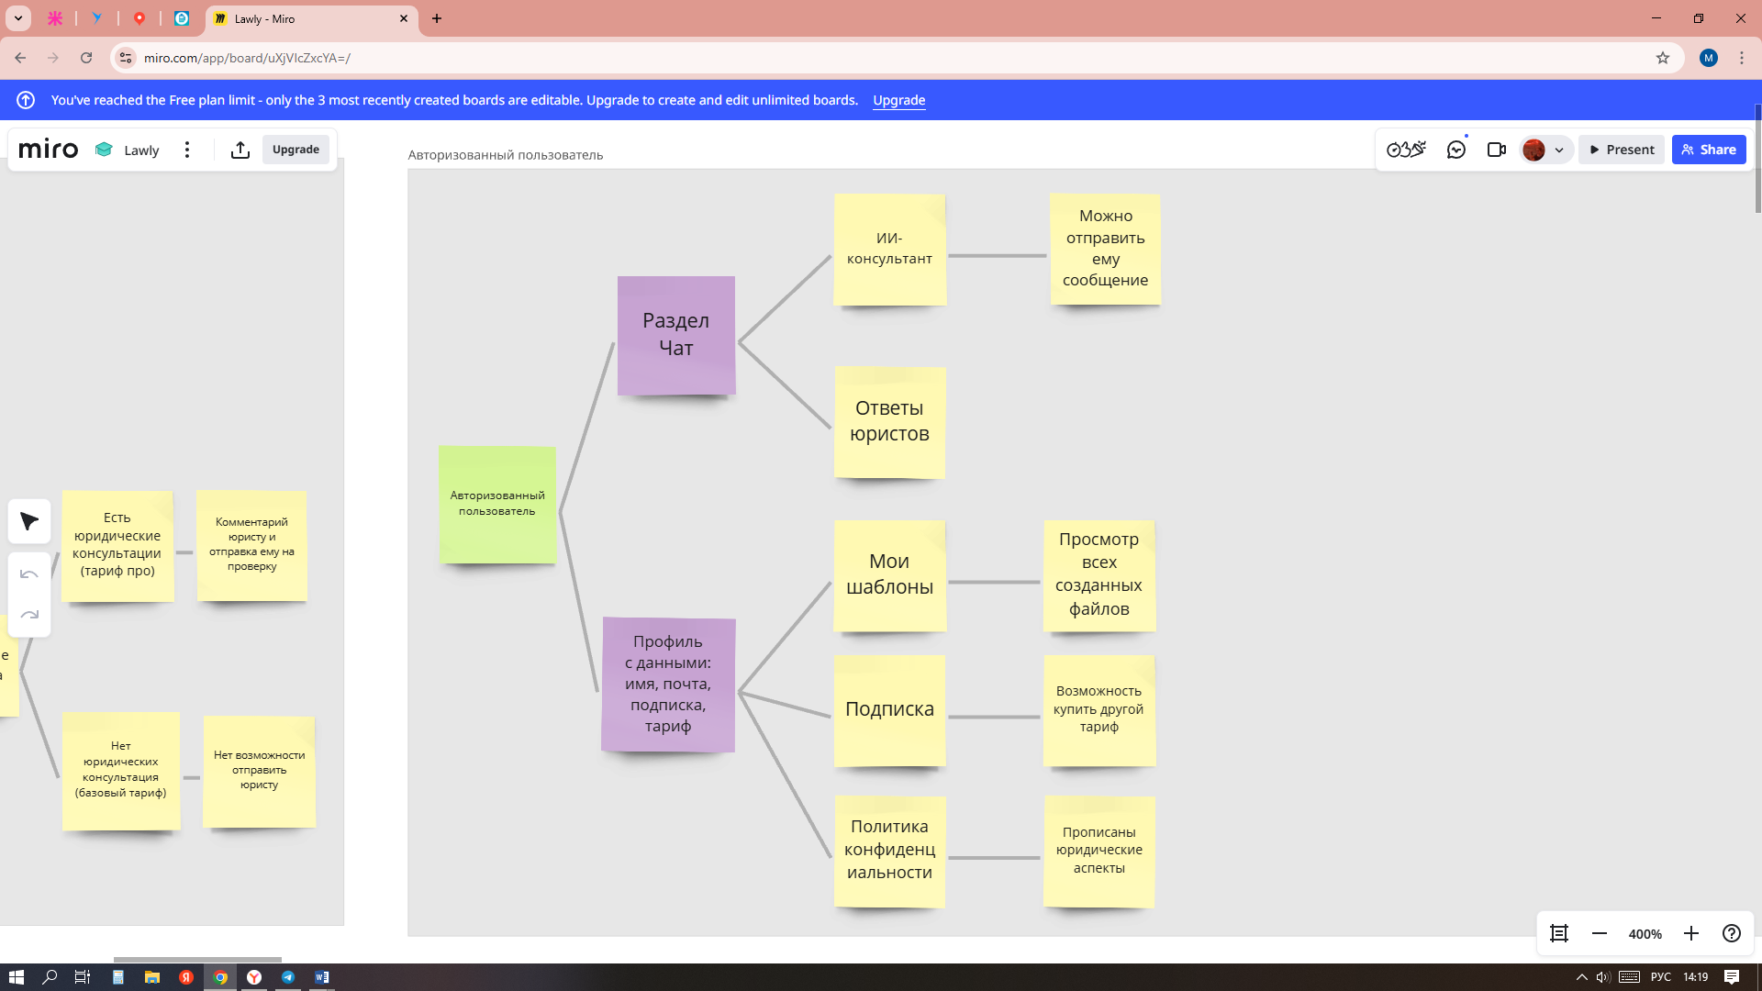

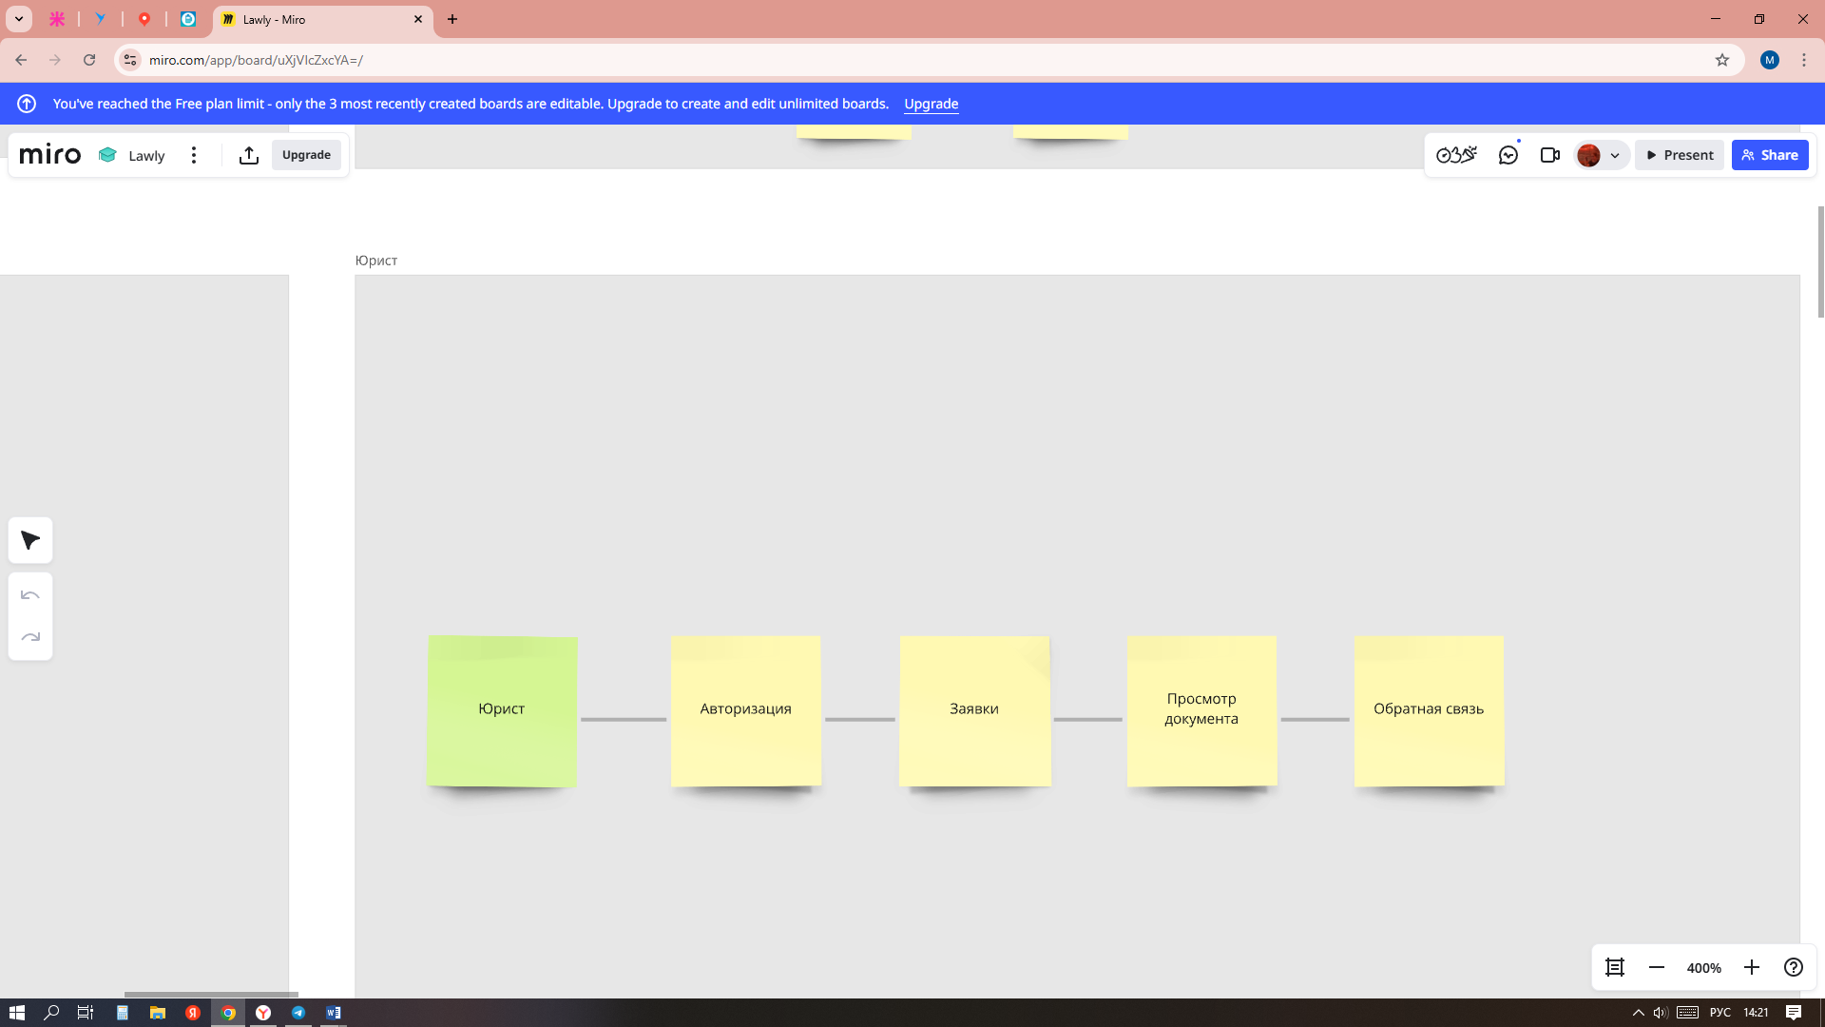

Рисунок 3 – пользовательские сценарии

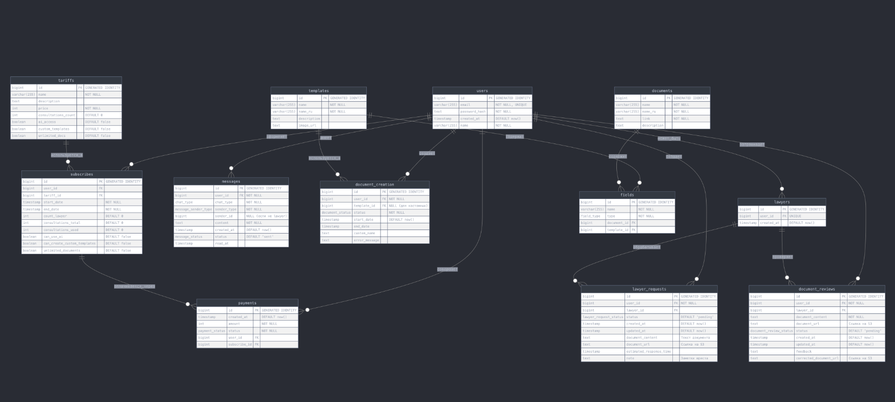ПРИЛОЖЕНИЕ Г

Рисунок 4 – ER-диаграмма

ПРИЛОЖЕНИЕ Д

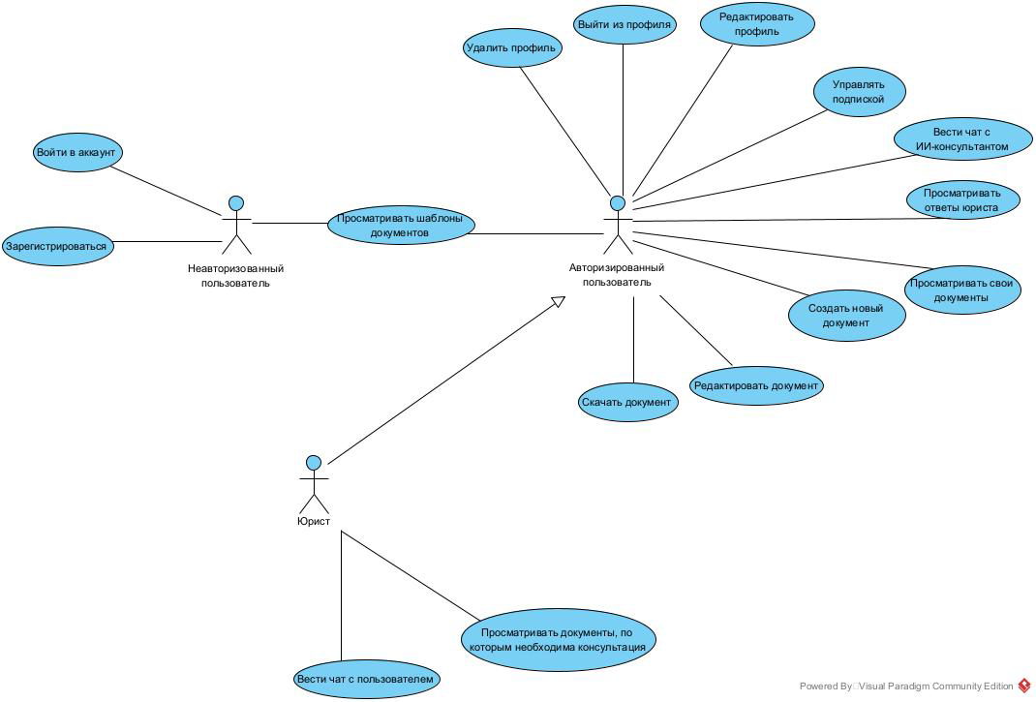

Рисунок 5 – диаграмма прецедентов

ПРИЛОЖЕНИЕ Е

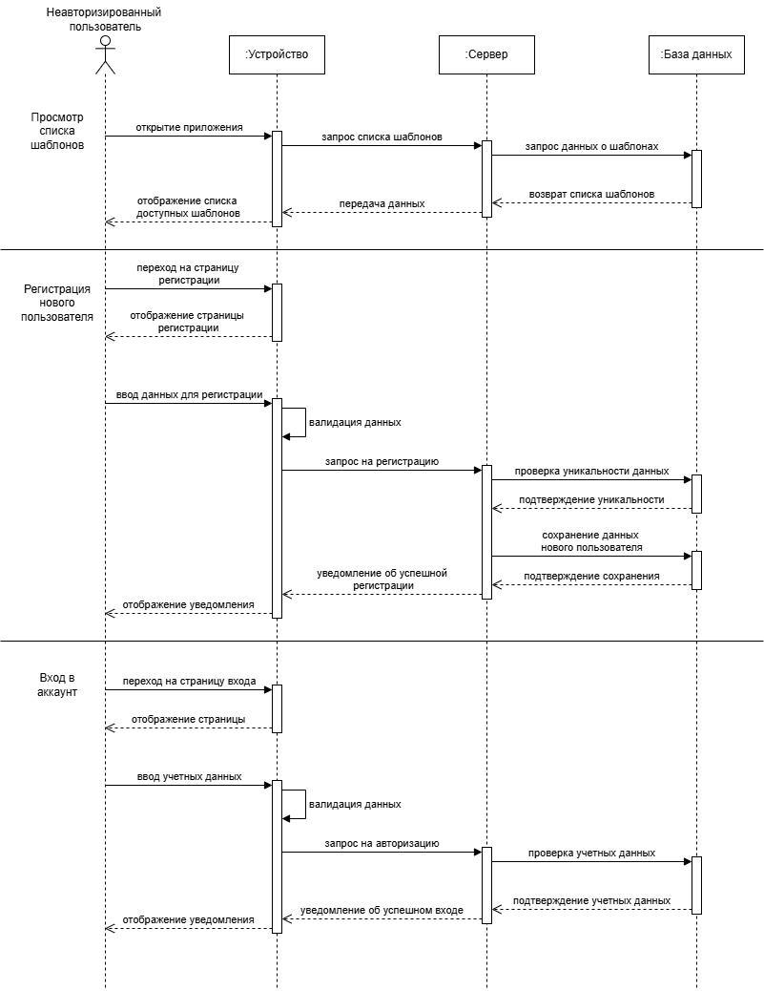

Рисунок 6 – диаграмма последовательности для неавторизованного пользователя

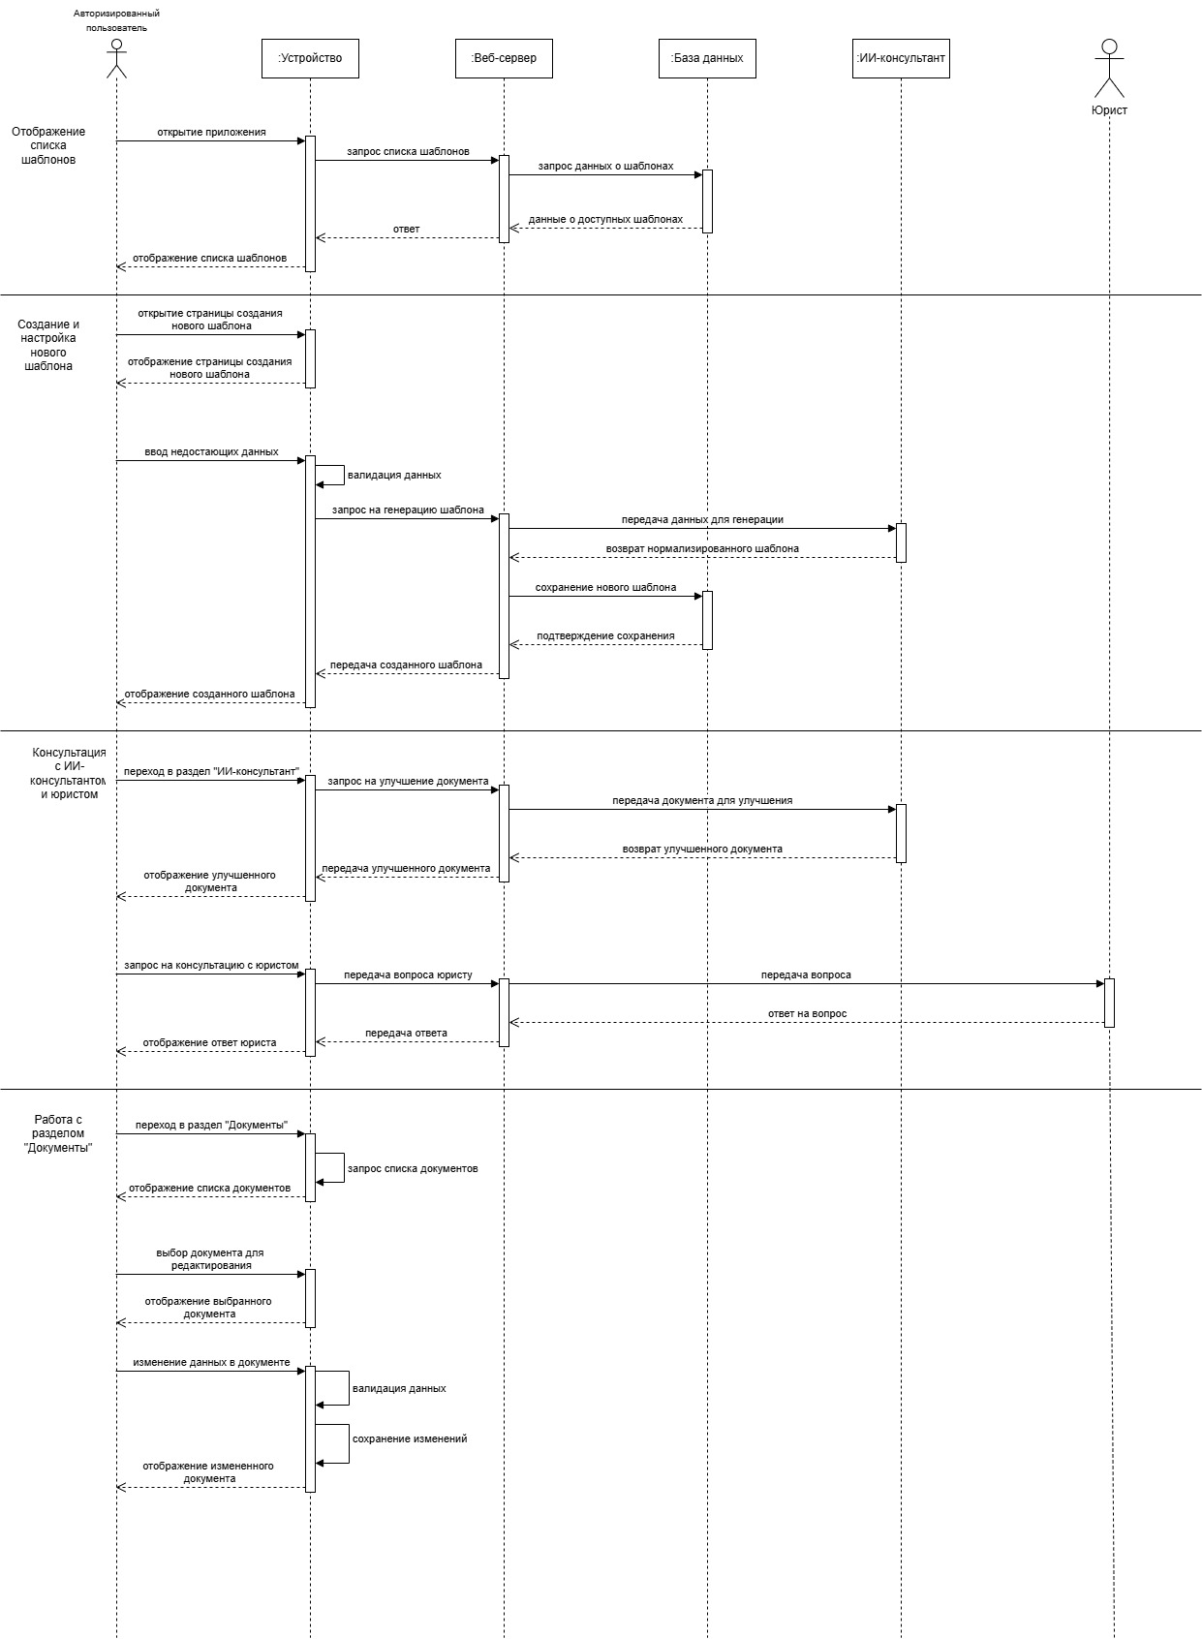

Рисунок 7 – диаграммы последовательности для авторизованного пользователя

ПРИЛОЖЕНИЕ Ж

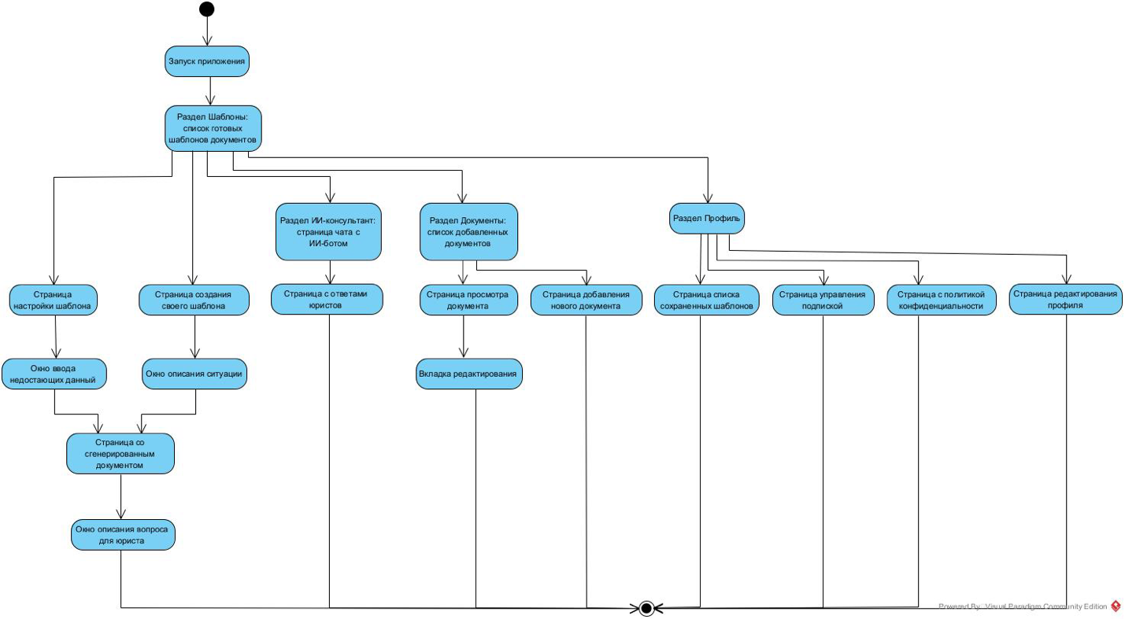

Рисунок 8 – диаграмма состояний для авторизованного пользователя

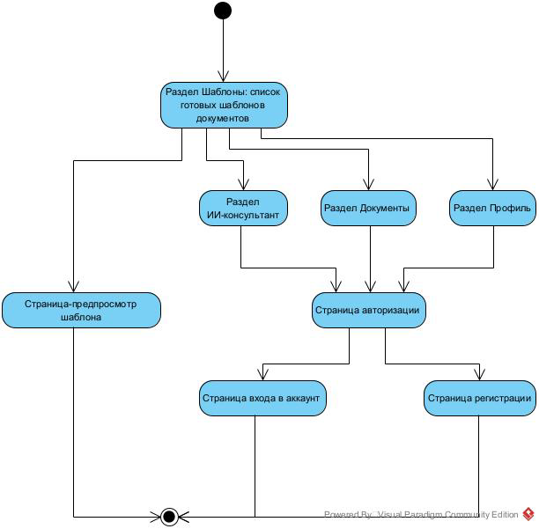

Рисунок 9 – диаграмма состояний для неавторизованного пользователя

# ПРИЛОЖЕНИЕ З

Рисунок 10 – диаграмма активности